Фотогалерея | Функциональная направленность (кабинета, зала, площадки; групповой блок) | Вид помещения | Оснащение и оборудование,  в том числе ТСО
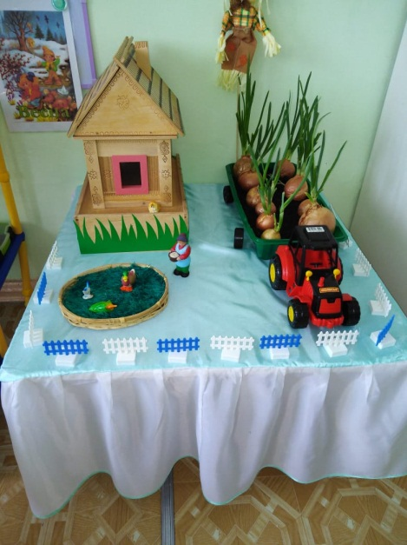  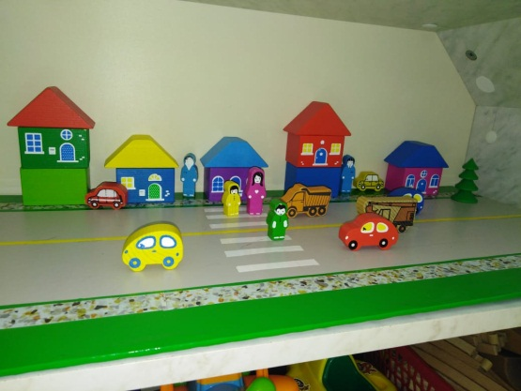 | Образование, развитие детей | Группа 1 | Мебель мягкая «Бантик» (диван +2 кресла) 1  Шкаф кухонный игровой 1  Шкаф боковой левый 1  Шкаф боковой левый 1  Шкаф боковой правый 1  Шкаф боковой правый 1  Шкаф центральный 1  Шкаф платяной 1  Комплект игровой спальни из 4-х предметов 2 предмета  Качалка «Лошадь» со спинкой 1  Коляска для кукол пластиковая 2  Коляска кукольная 1  Кроватка кукольная 1  Кукла Лиза 2  Кукла Оля 2  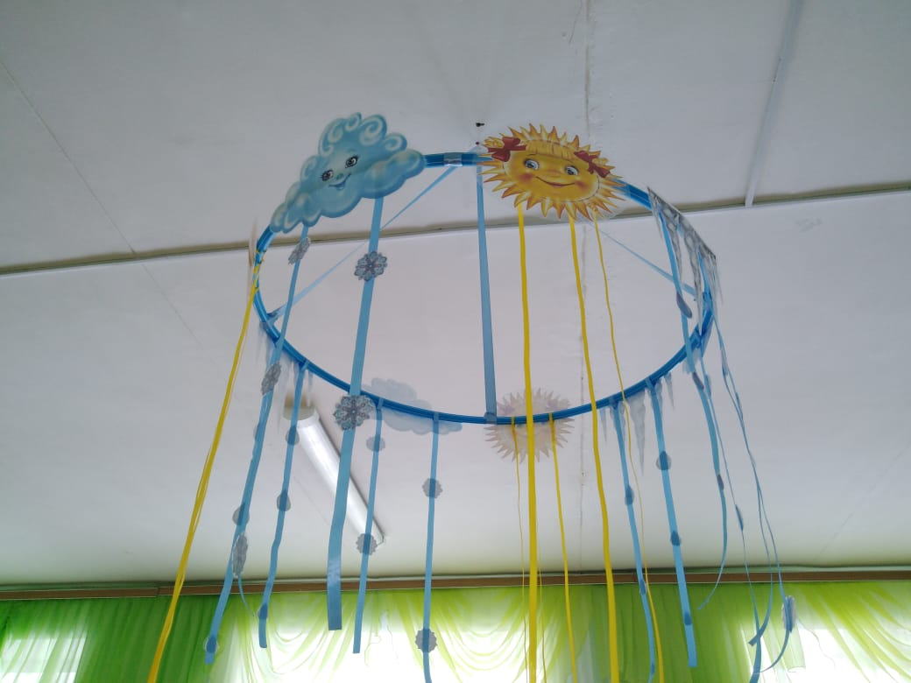  Кукла со звуковым устройством 2  Кукла разная 4  Лошадка-качалка 1  Массажный коврик «Гофр» 1  Набор посуды «Ромашка» на 4 персоны с сахарницей 1 набор  Палатка детская игровая «Моя машина» 1  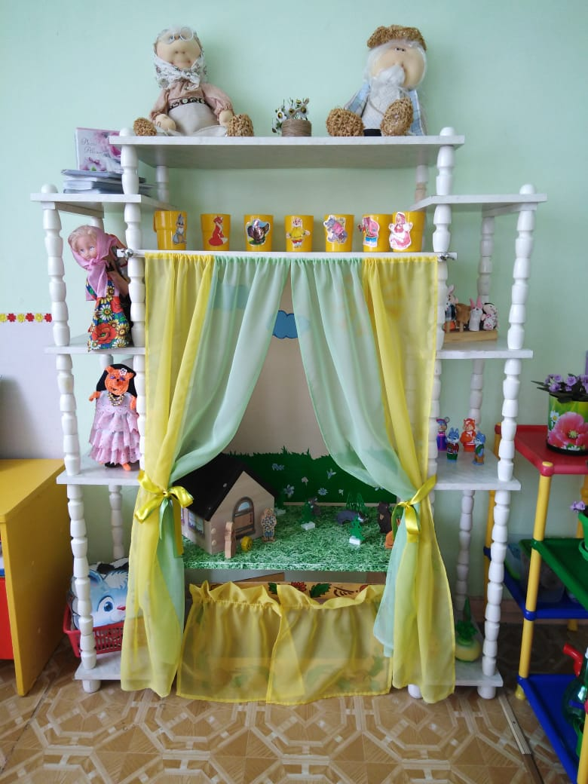  Стол игровой 1  Водонагреватель 2  Ковры 2  Кухонный гарнитур 1  Стенка детская игровая «Домик в  цвете» 1  Стол письменный одно тумбовый 1  Шкаф для документов1  Шкаф для раздевания сотрудников -1  Вешалка для полотенец 4  Зеркало 2  Кровать детская 17  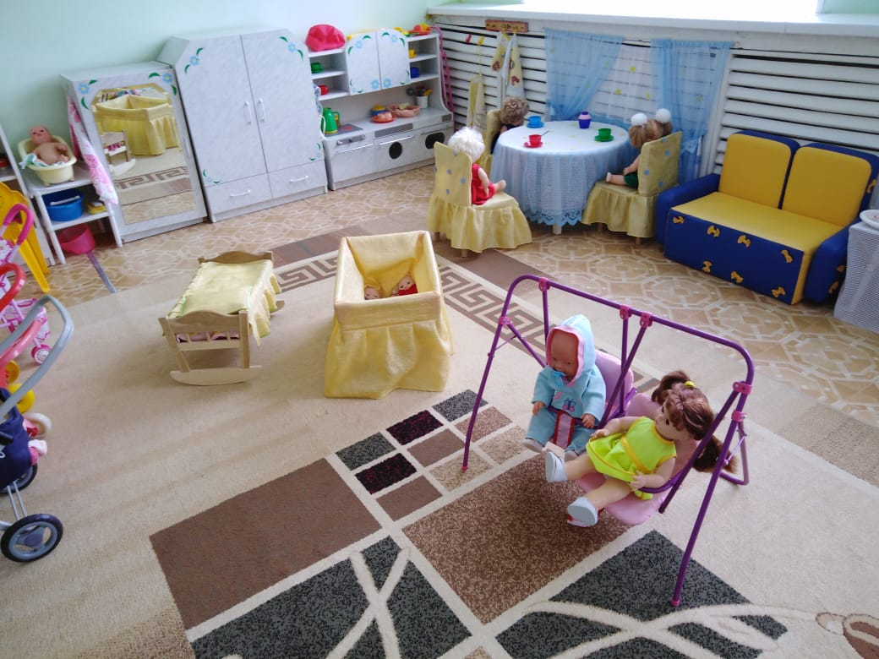  Шкаф для горшков на 16 ячеек  Шкаф для хранения растворов 1  Стол 1  Стол детский 4  Стул п/мягкий 4  Стенд информационный для родителей 1  Стул детский 20  Автомобиль грузовик 4  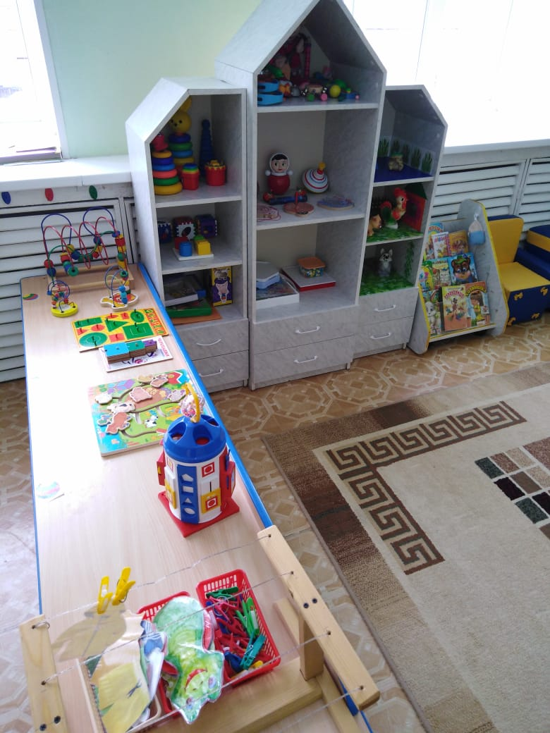  Каталка 3  Кукла 10  Машина спецавтотранспорт 3  Набор музыкальных инструментов 1  Набор посуды 2  Напольный конструктор 1  Настольная Игра 1  Неваляшка 3  Пирамидка большая 3  Пирамидка гигант 1  Пирамидка малая 9  Сухой бассейн 1  Домик маленький 1  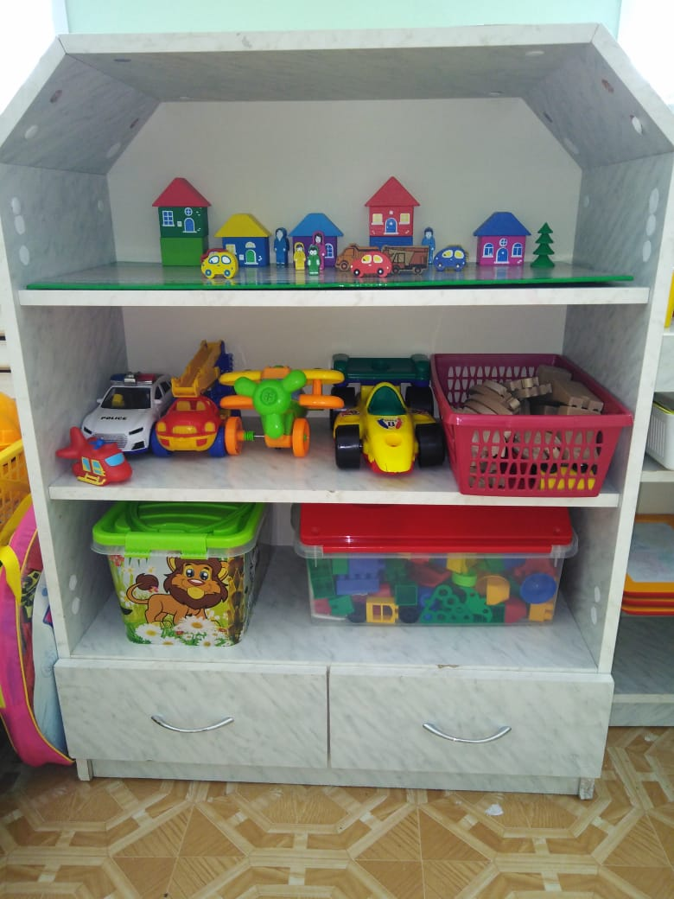  Шкаф с зеркалом 1  Стулья 4  Кровать для кукол 1  Люлька для кукол 1  Стол д/игр с водой и песком 1  Стол для куклы 1

